

**2 сентября 2020 года**

**Компания Sony Electronics анонсирует новый адаптер LA-EA5 для объективов с байонетом A**

*Новый адаптер позволяет использовать уникальные возможности автофокуса при установке объективов с байонетом A на новейшие камеры с байонетом E*

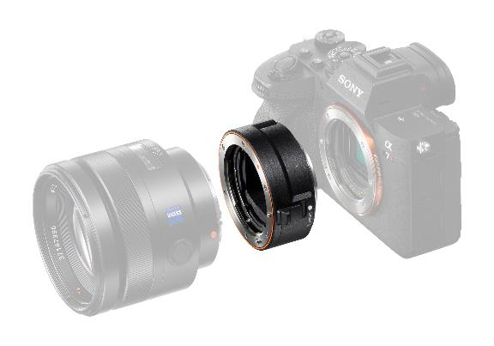

Компания Sony Electronics Inc. представила новый адаптер [LA-EA5](https://www.sony.ru/electronics/perehodniki-i-uzly-dlya-krepleniya/la-ea5) для 35 мм полнокадрового объектива с байонетом A, который позволяет пользователям легко сочетать современные камеры с байонетом E[1] и объективы с байонетом Ai.

Теперь с помощью нового адаптера LA-EA5 пользователи смогут получать доступ к уникальным возможностям автофокусировки и быстрой съемки, которые реализованы в новейших камерах Sony с байонетом Ei, используя объективы A-mount с SSM (Super Sonic wave Motor) и SAM (Smooth Autofocus Motor)[2] приводами, а также объективы A-mount без внутреннего привода фокусировки.

При использовании с моделями Alpha 7R IV[3] или Alpha 6600iii быстрая непрерывная съемка со следящей автофокусировкой/автоэкспозицией[4] на скорости до 11 к/с[5] возможна для объективов с SSM-/SAM-приводами и объективов без внутреннего привода автофокусировки, таких как Sonnar T* 135 мм F1,8 ZA и Planar T* 85 мм F1,4 ZA. Полная поддержка обеспечивается для фазовой автофокусировки в фокальной плоскости[6], фазовой автофокусировки в фокальной плоскости с широкой областью покрытияvi, функции АФ по глазам в реальном времени как для человека, так и для животного, следящей автофокусировки в реальном времени с непрерывной АФ/АЭiv (автоматической экспозицией).

Несмотря на компактный дизайн адаптер LA-EA5 оснащен приводом диафрагмы и новым компактным приводом автофокусировки. Чтобы обеспечить удобство управления при использовании с камерой E-mount, диаметр нового адаптера соответствует диаметру байонета A и идеально совпадает с краями крепления. Адаптер LA-EA5 обеспечивает удобство управления полнокадровыми камерами с байонетом E, даже когда на камере установлена вертикальная рукоятка.

**Цена и наличие в продаже**

Адаптер [LA-EA5](https://www.sony.ru/electronics/perehodniki-i-uzly-dlya-krepleniya/la-ea5) появится в продаже в России в ноябре.

**КОНТАКТЫ ДЛЯ ПРЕССЫ**

За дополнительной информацией обращайтесь:

Анна Кутырина, менеджер по коммуникациям, Grayling

Тел: +7 965 344 23 05 [anna.kutyrina@grayling.com](mailto:anna.kutyrina@grayling.com)

Серопегина Александра, менеджер по связям с общественностью

компании Sony Electronics в России

Тел: +7 (495) 258-76-67, доп. 1353 [Alexandra.Seropegina@sony.com](mailto:Alexandra.Seropegina@sony.com)

**О КОРПОРАЦИИ SONY**

Sony Corporation — ведущий производитель аудио-, видео-, фототехники, игр, коммуникационных и информационных продуктов для потребительского и профессионального рынков. Цель Sony – наполнить мир эмоциями благодаря новым технологиям и силе воображения. Международный сайт Sony: [sony.net](http://www.sony.net)

**Примечания:**

1. По состоянию на сентябрь 2020, фазовая автофокусировка в фокальной плоскости поддерживается для объективов с приводом SSM/SAM на камерах Alpha 7 III, Alpha 7R III, Alpha 7R IV, Alpha 6100, Alpha 6400, Alpha 6600, Alpha 9, Alpha 9 II и Alpha 7S III. Фазовая автофокусировка в фокальной плоскости поддерживается для объективов без внутреннего привода фокусировки на камерах Alpha 7R IV и Alpha 6600.
2. Объективы STF фокусируются только вручную. Телеконвертеры не поддерживаются.
3. Программное обеспечение модели Alpha 7R IV должно быть модернизировано до версии V1.20 или более поздней, а программное обеспечение модели Alpha 6600 до версии V1.10 или более поздней.
4. Для функции следящая автофокусировка с автоматической экспозицией диафрагма фиксируется в первой кадре, а выдержка и чувствительность ISO используются для регулировки экспозиции.
5. Максимальная скорость непрерывной съемки составляет 10 к/с в моделях Alpha 7R IV, Alpha 9 и Alpha 9 II, и 11 к/с в модели Alpha 6600. Скорость непрерывной съемки может изменяться в зависимости от установленного объектива.
6. При съемке видео автофокусировка недоступна.